Sprawozdanie z laboratorium: Rozwiązanie problemu plecakowego algorytmem genetycznym
- Wstęp i cel doświadczenia
Celem zadania była implementacja algorytmu genetycznego (AG) do rozwiązania wielokryterialnego problemu plecakowego. W odróżnieniu od klasycznej wersji, model rozszerzono o trzeci parametr – zużycie (durability), co zwiększa stopień złożoności optymalizacji. Symulacja miała na celu zbadanie efektywności mechanizmów ewolucyjnych (selekcji, krzyżowanie i mutacji) w poszukiwaniu suboptymalnego rozwiązania przy nałożonych restrykcjach wagowych i wytrzymałościowych.
- Opis modelu i operatorów genetycznych
W symulacji przyjęto N = 50 osobników, gdzie każdy chromosom reprezentował binarny wybór 20 przedmiotów. Każdy przedmiot definiowany był przez trzy cechy: wartość, wagę oraz współczynnik zużycia. Kluczowe parametry AG:
- Funkcja Przystosowania (Fitness): Suma wartości wybranych przedmiotów. W przypadku przekroczenia limitu wagi (50) lub zużycia (30), osobnik otrzymywał karę w postaci zerowego fitnessu.
- Selekcja i Elitaryzm: Zastosowano strategię elitarną, przenosząc dwóch najlepszych osobników do kolejnego pokolenia, co gwarantuje zachowanie najlepszego kodu genetycznego.
- Krzyżowanie: Wykorzystano krzyżowanie jednopunktowe (single-point crossover) w losowym punkcie chromosomu.
- Mutacja: Prawdopodobieństwo P = 0.05 na zmianę pojedynczego genu zapobiegało przedwczesnej zbieżności do optimów lokalnych.
- Mechanizm wczesnego zatrzymania (Patience)
W celu optymalizacji czasu obliczeń zaimplementowano mechanizm Early Stopping. Algorytm monitorował postęp ewolucji i przerywał pracę, jeśli przez 100 kolejnych pokoleń (parametr PATIENCE) nie odnotowano poprawy najlepszego wyniku. Pozwoliło to na automatyczne zakończenie symulacji po osiągnięciu stagnacji, co jest widoczne na załączonych wynikach (stop w 158. pokoleniu).

- Interpretacja wyników wizualizacji
Dołączony do sprawozdania wykres (zdj. 1) oraz logi (zdj. 2) z konsoli obrazują proces adaptacji populacji:
- Panel lewy (Postęp ewolucji): Wykres pokazuje gwałtowny wzrost wartości plecaka w pierwszych 20 pokoleniach (skok z 245 do 326). Następnie widoczne są fazy stagnacji przerywane drobnymi usprawnieniami, aż do osiągnięcia fazy stabilizacji na poziomie 339 punktów.
- Panel prawy (Wykorzystanie zasobów): Wykres słupkowy pokazuje ekstremalną precyzję algorytmu. Najlepszy plecak wykorzystał 49/50 jednostek wagi oraz 30/30 dostępnych jednostek zużycia. Oznacza to, że ewolucja niemal idealnie „domknęła” plecak, maksymalizując zysk przy zachowaniu rygorystycznych limitów fizycznych.
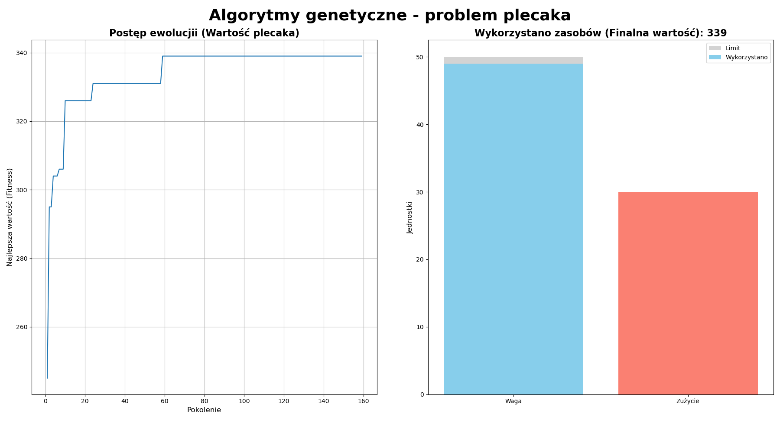
Zdjęcie 1
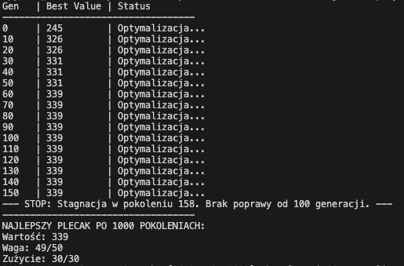
Zdjęcie 2
- Podsumowanie i wnioski
Algorytm genetyczny skutecznie rozwiązał problem plecakowy, radząc sobie z dwoma niezależnymi ograniczeniami (waga i zużycie). Eksperyment potwierdził, że mechanizm elitaryzmu w połączeniu z odpowiednią mutacją pozwala szybko znaleźć wysokiej jakości rozwiązania. Zastosowanie mechanizmu patience udowodniło, że procesy ewolucyjne w małych przestrzeniach genetycznych (20 przedmiotów) stabilizują się znacznie szybciej niż założony limit 1000 generacji.

